Databázový model

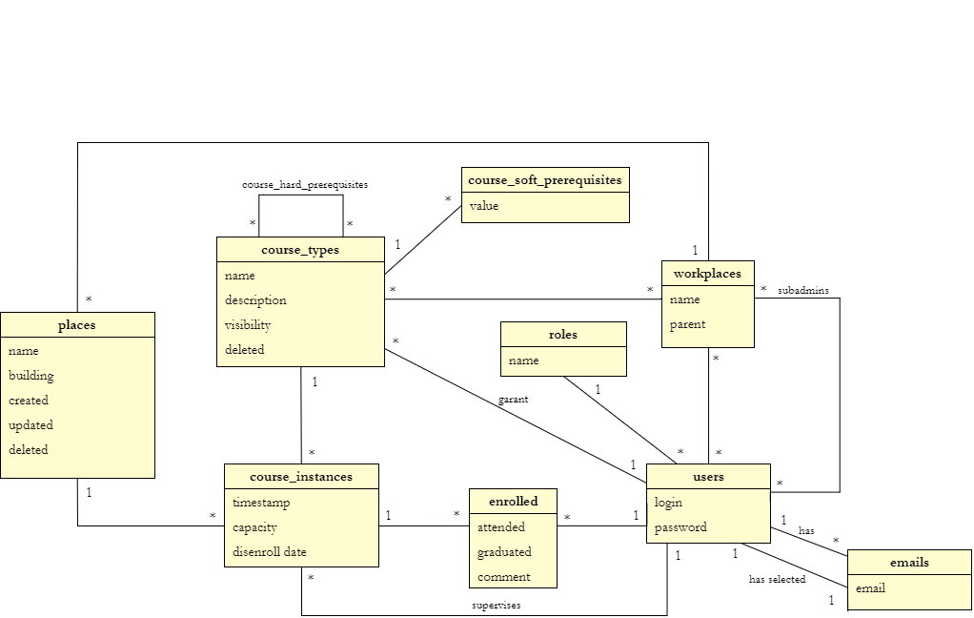

Obr. č. X – Entitno-relačný model

Obrázok č. X zobrazuje entitno-relačný model databázy pre aplikáciu Kurzy. Kľúčovými sú tabuľka *users* (používatelia), *course_types* (typy kurzov) a *course_instances* (konkrétne inštancie kurzov, respekt. termíny kurzov). Každý typ kurzu má prideleného garanta, môže obsahovať prerekvizity, ktorými sú iné typy kurzov, alebo iné (tzv. „soft“ prerekvizity), ktorých môže byť viac a sú uložené v tabuľke *course_soft_prerequsities*. Každý typ kurzu patrí jednej alebo viacerým súčastiam. Súčasti sú v tabuľke *workplaces* a každá súčasť má prideleného jedného alebo viac subadministrátorov. Každá konkrétna inštancia kurzu má práve jedného školiteľa a môže sa na ňu prihlásiť toľko používateľov, aká je jej kapacita. Používatelia majú v systéme rozličné roly. Tieto roly sú v tabuľke *roles*. Každý používateľ tiež spadá pod súčasť. Keďže používatelia môžu mať viac emailov, môžu si vybrať, ktorý z emailov chcú používať na komunikáciu. V tabuľke *emails* sú všetky emaily používateľov a stĺpec „selected_email“ v tabuľke *users* hovorí o tom, ktorý email si používateľ zvolil na komunikáciu. Tabuľka *enrolled* uchováva informácie o tom, či sa používatelia prihlásení na konkrétne inštancie kurzov zúčastnili týchto kurzov a úspešne ich absolvovali. Tabuľka *places* udržiava záznamy o miestach konania školení.

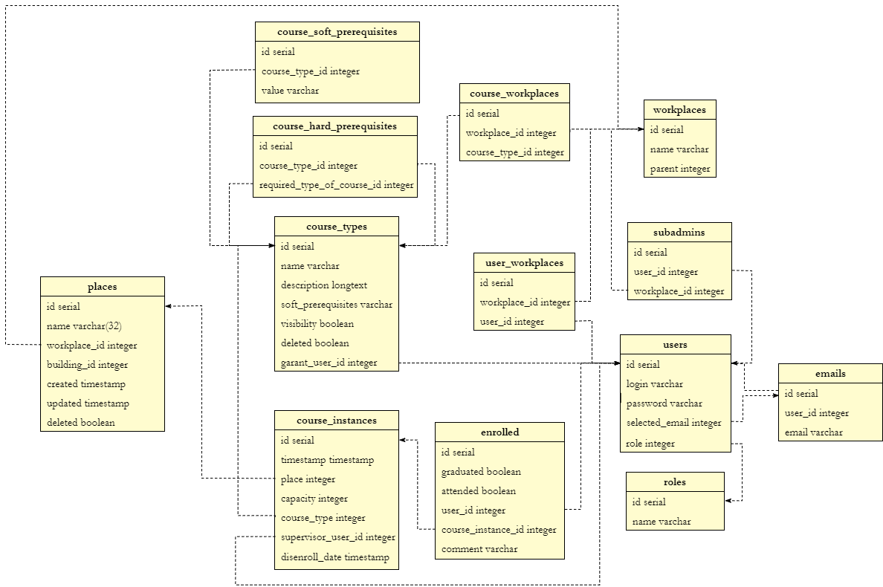

Obr. č. Y – Relačný model

Obrázok č.Y predstavuje relačný model databázy, ktorý vznikol transformáciou entitno-relačného modelu. Zobrazuje ako sú dáta uchovávané v jednotlivých tabuľkách.

Závislosti

1. **Technologické závislosti**

Aplikácia je vyvíjaná v programovacích jazykoch PHP, HTML5 a CSS3. Bude bežať na serveri s operačným systémom Debian a využívať relačný databázový server MySQL.

Pri vývoji sa budú tiež využívať:

* Symfony – framework pre vývoj webových aplikácií v jazyku PHP
* Twig – šablónovací systém, ktorý umožňuje oddeliť aplikačnú vrstvu od prezentačnej vrstvy
* Doctrine – framework pre jazyk PHP, ktorý umožňuje abstrahovať databázovú vrstvu a pracovať s dátami ako s objektmi

1. **Prístup do webovej aplikácie**

Prístup do tejto webovej aplikácie je možný len po prihlásení sa do Integrovaného informačného a komunikačného systému (IIKS) Univerzity Komenského.